气收天地广——二十四节气之寒露

IMG_256来源：中国非物质文化遗产网 IMG_257作者：中国非物质文化遗产保护中心 IMG_258创建时间：2017-10-09 10:05:00

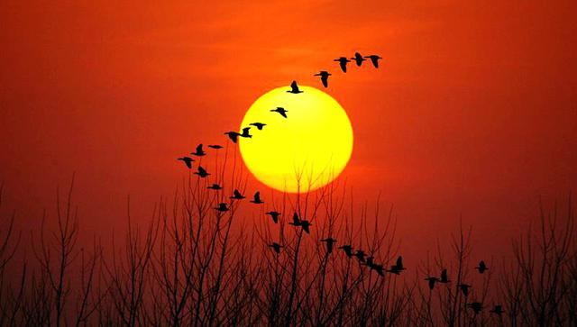

图1  雁南飞（来源：网络）

**节气概说**

寒露是二十四节气的第17个节气，时间在公历10月8日或9日，太阳到达黄经195°时，今年的寒露时间是2017年10月8日（农历丁酉年八月十九日）。

《月令七十二候集解》记载：“九月节，露气寒冷，将凝结也。”寒露时的气温比白露时更低，地面的露水快要凝结成霜了。古代将寒露分为三候：“一候鸿雁来宾；二候雀入大水为蛤；三候菊有黄华。”意思是说：鸿雁排列成队大举南迁；深秋天寒，雀鸟都不见了，古人看到海边突然出现很多蛤蜊，而贝壳的条纹、颜色与雀鸟相似，以为是雀鸟变成的；此时菊花普遍开放。

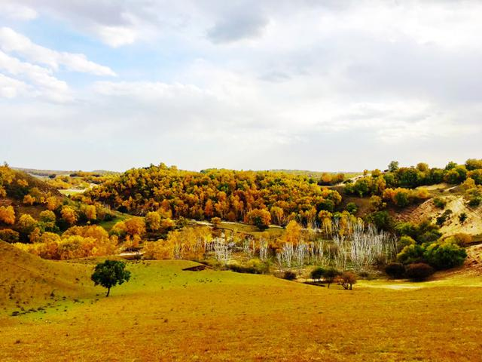

图2  坝上秋色（摄影：江晓雯）

寒露节气是天气转凉的象征，如俗语所说，“寒露寒露，遍地冷露。”此时我国大部分地区已进入秋季，南方地区气温持续下降，除全年飞雪的青藏高原外，东北和新疆北部地区一般也开始飘雪。海南和西南地区此时一般是秋雨连绵，少数年份江淮和江南地区也会出现阴雨，对秋收秋种有一定影响。

**农事农谚**

对于农民来说，寒露是带来丰收喜悦的节气，秋收作物先后成熟。此时昼暖夜凉，晴空万里，对秋收十分有利。如棉花处于收获集中期，精收细摘是优质的保障。淮北地区陆续进入油菜、蚕豆等作物的适宜播种期，农人须抓紧有利天气播种。正如农谚所说：“寒露时节人人忙，种麦、摘花、打豆场”“寒露时节天渐寒，农夫天天不停闲”“小麦播种尚红火，晚稻收割抢时间”“大豆收割寒露天，石榴山楂摘下来”。

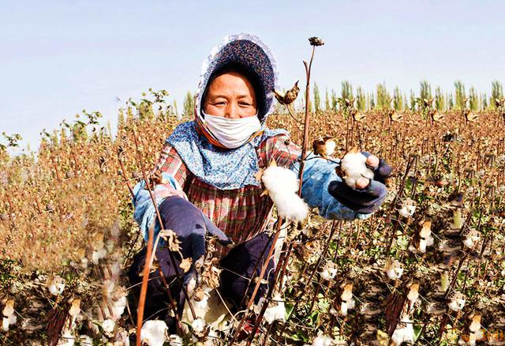

图3  寒露不摘棉，霜打莫怨天 （来源：网络）

寒露后，雨季结束，干旱少雨往往给冬小麦的适时播种带来困难，成为旱地小麦争取高产的主要限制之一。在高原地区，寒露前后是雪害最严重的季节之一，积雪可能会造成交通阻塞，危害畜牧业生产，需注意减灾、防灾。

与寒露节气相关的农谚摘录如下：

菊花开，麦出来。

秋分种蒜，寒露种麦。

上午忙麦茬，下午摘棉花。

寒露到霜降，种麦莫慌张；

霜降到立冬，种麦莫放松。

秋分早，霜降迟，寒露种麦正当时。

寒露收豆，花生收在秋分后。

豆子寒露使镰钩，地瓜待到霜降收。

寒露到，割晚稻；霜降到，割糯稻。

棉怕八月连阴雨，稻怕寒露一朝霜。

寒露不刨葱，必定心里空。

寒露收山楂，霜降刨地瓜。

寒露柿红皮，摘下去赶集。

寒露节到天气凉，相同鱼种要并塘。

捕捞成鱼上市卖，留得小苗莫伤害。

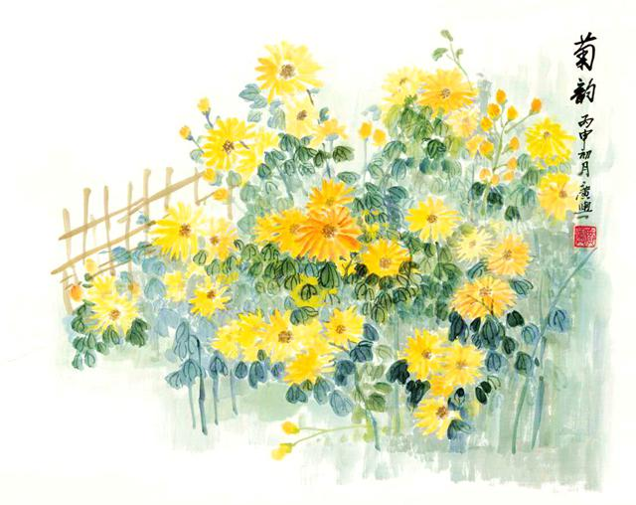

图4  水彩画《菊韵》（ 作者：广舆）

**节气习俗**

**登高赏菊**寒露时节，露水增多，而且气温更低。此时有些地区会出现霜冻，北方已是深秋，偶见早霜，南方也秋意渐浓，蝉噤荷残。寒露和霜降节气，时值农历九月，人们一直保持着农历九月九日重阳节登高的习俗，山区层林尽染，游人登高远眺，心旷神怡。农历九月又称菊月，菊花为寒露时节最具代表性的花卉，登高赏菊成了这个时节的乐事雅事。

**斗蟋蟀**白露、秋分和寒露，是北京、杭州等地市民斗蟋蟀的高潮期。蟋蟀也叫促织，听见蟋蟀叫通常就意味着入秋了，天气渐凉，人们该准备过冬的衣服了，也就是“促织鸣，懒妇惊”，《诗经·七月》中的“九月授衣”也是这个意思。

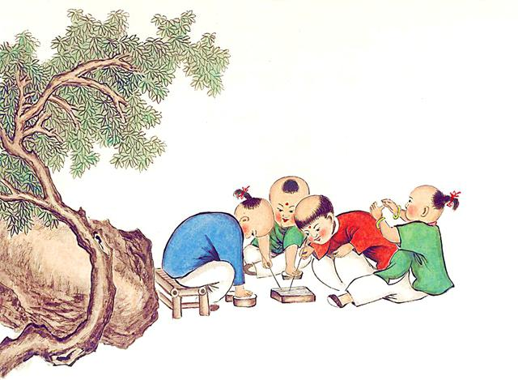

图5  斗蟋蟀 （来源：网络）

**秋钓边**在南方，寒露节气炎热已退，阳光和煦，不仅适宜出游、赏菊，也是钓鱼的好时节。此时气温下降迅速，深水处太阳晒不透，鱼会游向水温较高的浅水区，因此有“秋钓边”的说法。

**饮菊花酒**寒露节气接近重阳节，此时菊花盛开，为除秋燥，一些地区有饮“菊花酒”的习俗。菊花酒是由菊花加糯米、酒曲酿制而成，也称作“长寿酒”，味道清凉甜美，有养肝、明目等功效，饮菊花酒也寄托着人们祛灾祈福的愿望。

**喝寒露茶**老南京有喝“寒露茶”的习惯。寒露前后是茶树生长的极好时期。每年寒露的前三天和后四天所采之茶，叫作“正秋茶”，秋茶中以此茶为最佳。通常说春茶鲜嫩，不经泡，夏茶干涩味苦，秋茶最好，香气高长。秋茶收获上市正值寒露时节，天气凉爽，泥土和空气中的水分少，使得秋茶更加馥郁芳香。

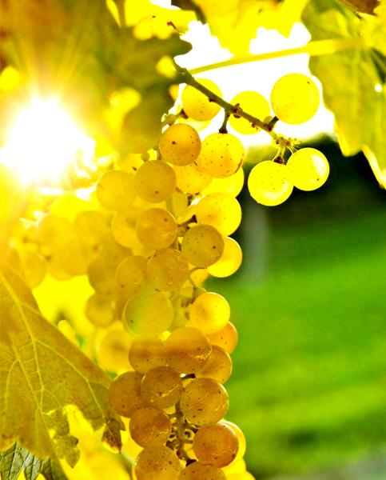

图6  葡萄丰收季（来源：网络）

**节气养生**

寒露时节，饮食养生需在平衡五味的基础上，根据个人具体情况，适当多食甘、淡、滋润的食品，既可补脾胃，又能养肺润肠，可防治咽干口燥等症。此时宜多食用芝麻、糯米、蜂蜜、乳制品等柔润食物，同时增加肉类、鱼、虾、大枣、山药等，以增强体质。少食辛辣，宜吃各种时令水果，包括梨、葡萄、苹果、桃等。俗话说“西风响，蟹脚痒”“九月团脐，十月尖”。寒露时节菊黄蟹肥，雌蟹卵满、黄膏丰腴，是吃母蟹的最佳季节。

俗话说：“白露身不露，寒露脚不露。”凉热交替之时，人们需要随着气温的早晚变化逐渐增添衣服。常说的“春捂秋冻”，是指健康人群秋天适度经受些寒凉有利于提高耐寒力，对安度冬季有益。